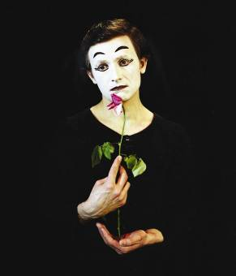 | POTÂRNICHE MIHAI, 1951, Chişinău: Mimul George Ciolpan,  foto pe pânză, 970 × 830 mm, 1988. Din colecţia autorului.  © foto de autor; © design CECBR, 2015 | MINISTERUL CULTURII AL REPUBLICII MOLDOVA  UNIUNEA ARTIŞTILOR PLASTICI DIN REPUBLICA MOLDOVA  CENTRUL EXPOZIŢIONAL "CONSTANTIN BRÂNCUŞI"  au onoarea să Vă invite  CHIPURI ÎN LUMINĂ  expoziţie personală de foto artistică  MIHAI POTÂRNICHE  102 foto portrete:  CREATORI DE VALORI NAŢIONALE ÎN DOMENIILE: TEATRULUI / MUZICII / ARTEI PLASTICE / LITERATURII  14–31 Ianuarie 2016  Vernisaj – Miercuri, 14 ian. 2016, ora15:00  CENTRUL EXPOZIŢIONAL "CONSTANTIN BRÂNCUŞI"  Bd. Ştefan cel Mare şi Sfânt nr. 3, Chişinău, tel. 022541596, www.arta.md  Program – zilnic 09-18, Luni – închis

